CAPSTONE 2026 | Seguimiento del proyecto de título

Ficha de avance 05
Trazabilidad del sistema y vista de procesos del modelo 4+1
Identificación | Información del equipo
Proyecto y sección | FeriaPlace · Sección 010V
Integrantes | Bastian Reyes (proyecto individual, autorizado por Jefatura de Carrera)
Fecha y semana académica | 26-10-2026 · Semana 11 (Fase 2, parte 2)
Iteración real del proyecto | Iteración 05
Docente guía | Reginaldo Salinas

1 Propósito y meta
Contrastar las funcionalidades y el porcentaje de avance de la ficha 04 con el funcionamiento real del sistema. Representar el flujo mediante un diagrama de actividades UML, comprobar sus resultados y definir el siguiente incremento.
Meta verificable de esta iteración:
Comprobar en el sistema funcionando (versión del 20-10-2026) las 10 funcionalidades de la ficha 04 recorriendo el caso de uso CU-01 con un recorrido exitoso y al menos una alternativa de error, y subir el avance reconocido de 87,5 % a 95 % con las 13 pruebas automáticas aprobadas y la instalación desde cero comprobada en un equipo limpio.

2 Diagrama que deben presentar
Elaborar o actualizar un diagrama de actividades del flujo principal, relacionado con un caso de uso existente. Debe mostrar inicio y fin, responsables, entradas, validaciones, decisiones con condiciones, procesamiento, registro de datos y salida visible. Incluir acceso, permisos e integraciones cuando correspondan y una alternativa ante error o dato inválido.
Utilizar carriles cuando ayuden a distinguir responsabilidades. Identificar las actividades como A01, A02 y siguientes. Diferenciar con una leyenda las actividades implementadas, parciales y pendientes. Mostrar paralelismo solo cuando exista.
Ubicación en el modelo 4+1 | Aplicación
Vista de procesos | Diagrama de actividades como principal para representar el flujo.
Vista de escenarios más uno | Caso de uso que identifica al actor y su objetivo y conecta el flujo con las funcionalidades.
Apoyos complementarios | Clases para la estructura lógica y secuencia para las interacciones, si aportan a la explicación.
Esta ficha se concentra en procesos y escenarios. Para el informe 2.6, incorporar la evidencia en los apartados que establezca su guía.

3 Cruce con las funcionalidades de la ficha 04
Conservar nombres, identificadores y pesos. Incluir todas las funcionalidades de la versión 1.0; agregar filas si es necesario. No modificar pesos para aumentar artificialmente el avance. Justificar y validar cualquier cambio de alcance.
ID y funcionalidad | Peso y estado ficha 04 | Actividades relacionadas | Estado actual comprobado | Evidencia y brecha
F01 Registro, inicio de sesión y roles (comerciante / administrador) | 8 % · Terminada (100) | A02, A03 | Terminada y comprobada (100 %) → 8 pp | backend/src/routes/auth.js, middleware/auth.js y limite-intentos.js. Pruebas 1, 2, 12 y 13 pasan; sin sesión la API responde 401 (evidencia-api.txt). Brecha: ninguna.
F02 Aprobación de cuentas nuevas por el administrador | 7 % · Terminada (100) | A02, A03 | Terminada y comprobada (100 %) → 7 pp | backend/src/routes/usuarios.js y admin-usuarios.html. Prueba 2: una cuenta pendiente recibe 403 hasta que el administrador la aprueba. Brecha: ninguna.
F03 Gestión de ferias de temporada: datos, fechas, cantidad de puestos y calendario | 12 % · Terminada (100) | A01 | Terminada y comprobada (100 %) → 12 pp | backend/src/routes/ferias.js, admin-ferias.html y js/calendario.js. Pruebas 3 y 4 (feria con sus puestos y perímetro validado). En el recorrido se creó "Feria Navideña Plaza de Maipú" con 8 puestos. Brecha: ninguna.
F04 Plano tipo croquis: puestos y elementos, mover y redimensionar | 15 % · Terminada (100) | A01, A17 | Terminada y comprobada (100 %) → 15 pp | public/js/plano.js, admin-ferias.js y backend/src/elementos.js (incluye el elemento Salida). Capturas 01 y 09: A1 y A2 pasan a gris al asignarse. Brecha: ninguna.
F05 Mapa de Santiago por comunas con la ubicación de cada feria | 6 % · Terminada (100) | A01 | Terminada y comprobada (100 %) → 6 pp | public/js/mapa-santiago.js, datos/comunas-rm.geojson y perímetro de la feria; capturas mapa-santiago y perimetro-feria. Brecha: las calles del mapa dependen de internet (OpenStreetMap).
F06 Solicitud de puesto y asignación con validación de disponibilidad | 14 % · Terminada (100) | A04 a A13 | Terminada y comprobada (100 %) → 14 pp | backend/src/routes/solicitudes.js (POST / y PUT /:id/asignar con SELECT ... FOR UPDATE). Pruebas 5 y 6; capturas 01 a 05; errores 400, 403 y 409 comprobados. Brecha: ninguna.
F07 Salidas de datos: Mis solicitudes (comerciante) e historial (administrador) | 8 % · Terminada (100) | A08, A09, A14, A15 | Terminada y comprobada (100 %) → 8 pp | GET /solicitudes/mias y GET /solicitudes, más avisos y credencial QR; pruebas 8 y 9; capturas 06, 07 y 08. Brecha: el envío por correo (SMTP) no se probó con un servidor real (A14 parcial).
F08 Precio referencial por puesto y marca manual de pago | 10 % · Terminada (100) | A13, A15, A16 | Terminada y comprobada (100 %) → 10 pp | PUT /solicitudes/:id/pago; prueba 7; captura 06 (A2 pagado el 26-10-2026, cobrado $150.000) y evidencia-base-de-datos.txt. Brecha: ninguna.
F09 Reporte administrativo de ocupación por feria | 10 % · Parcial (50) | A17 | Terminada y comprobada (100 %) → 10 pp | backend/src/routes/reportes.js (JSON y CSV) y gráficos en admin.html; pruebas 10 y 11; capturas 06 y 10 (2 de 8 ocupados, 25 %). Brecha: la tarjeta del reporte no se refresca al marcar un pago hasta recargar la página.
F10 Pruebas integrales y guía de instalación de la versión 1.0 | 10 % · Iniciada (25) | Transversal (todas) y A18 | Funciona parcialmente (50 %) → 5 pp | 13 pruebas automáticas con npm test: 13 de 13 aprobadas el 26-10-2026 (evidencia-npm-test.txt); npm run instalar en un equipo limpio (evidencia-instalar.txt); Dockerfile. Brecha: app no publicada, sin prueba con usuarios reales ni manual de usuario.
Relacionar F01, F02 y siguientes con A01, A02 y siguientes. Una funcionalidad puede involucrar varias actividades. Indicar ubicación del código en GitHub, versión probada y evidencia del resultado. Registrar también las funcionalidades pendientes.

4 Actualización del avance
Estado | Cumplimiento reconocido
Terminada y comprobada | 100 % de su peso
Funciona parcialmente | 50 % de su peso
Iniciada no funcional | 25 % de su peso
No iniciada | 0 % de su peso
Aporte al avance = peso de la funcionalidad × nivel de cumplimiento. Ejemplo: peso 20 % × cumplimiento 50 % = 10 puntos porcentuales. Los pesos del alcance completo deben sumar 100 %. Elaborar el diagrama no demuestra por sí solo que una función esté terminada.
Avance ficha 04: 87,5 % Avance actual: 95 % Variación: +7,5 puntos porcentuales
Semanas restantes reales: 4 (semanas 12 a 15, hasta la entrega del informe final con presentación)
Evidencia que explica la variación: F09 pasó de parcial a terminada (+5 pp: reporte por feria, CSV y gráficos, pruebas 10 y 11) y F10 de iniciada a parcial (+2,5 pp: 13 pruebas automáticas aprobadas e instalación desde cero comprobada el 26-10-2026). Los pesos de la ficha 04 se mantienen y suman 100 %.

5 Diagrama de actividades actualizado
Insertar un diagrama legible o adjuntarlo e indicar su ruta. Debe permitir seguir el recorrido exitoso y una alternativa de validación o error. Si el proceso es extenso, dividirlo en diagramas relacionados y mantener identificadores comunes.
Diagrama de actividades o referencia al archivo
Diagrama de actividades UML con carriles (Comerciante, Sistema FeriaPlace y Administrador), dividido en dos partes con identificadores comunes A01 a A18. Leyenda: verde = implementada y comprobada, amarillo = parcial, rojo = pendiente. [Fxx] indica la funcionalidad de la ficha 04.
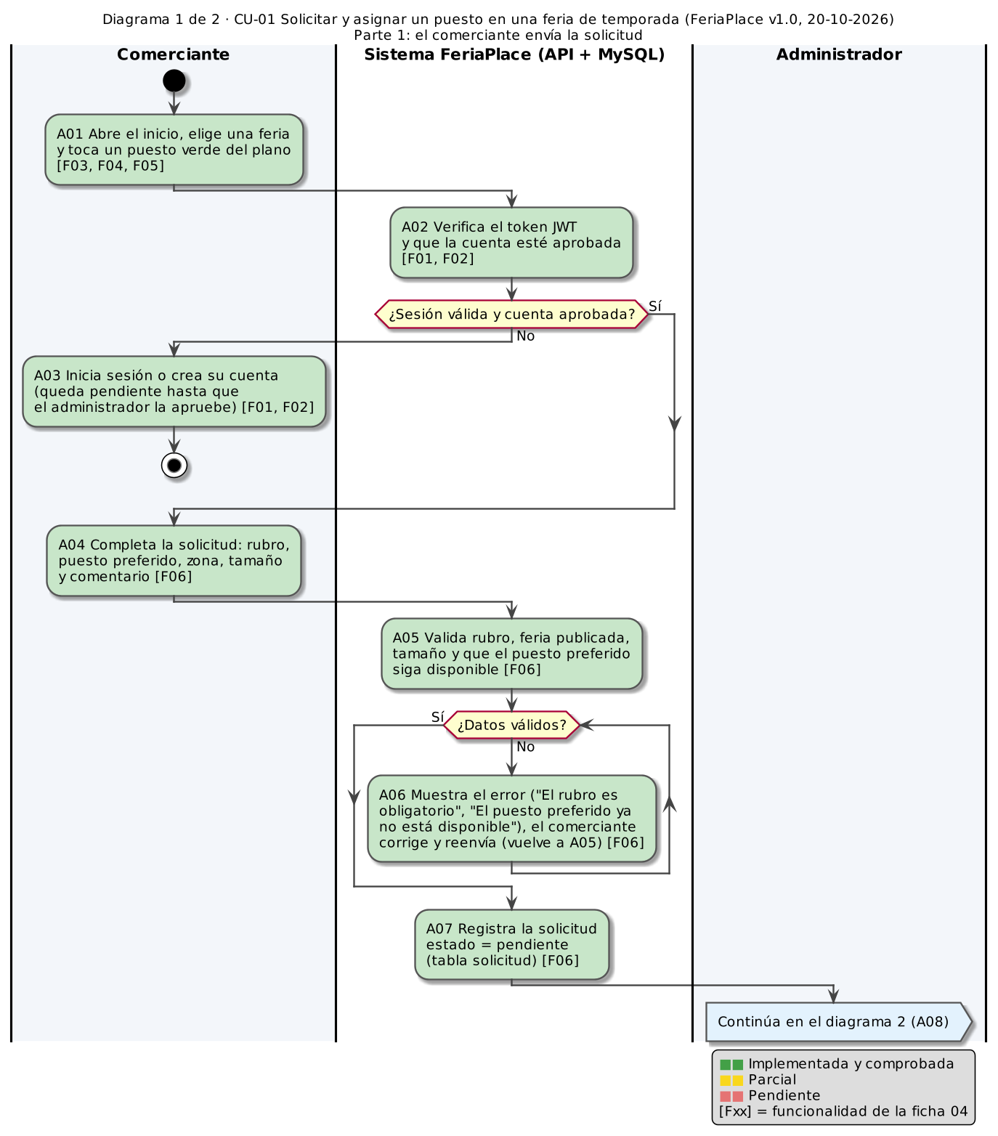
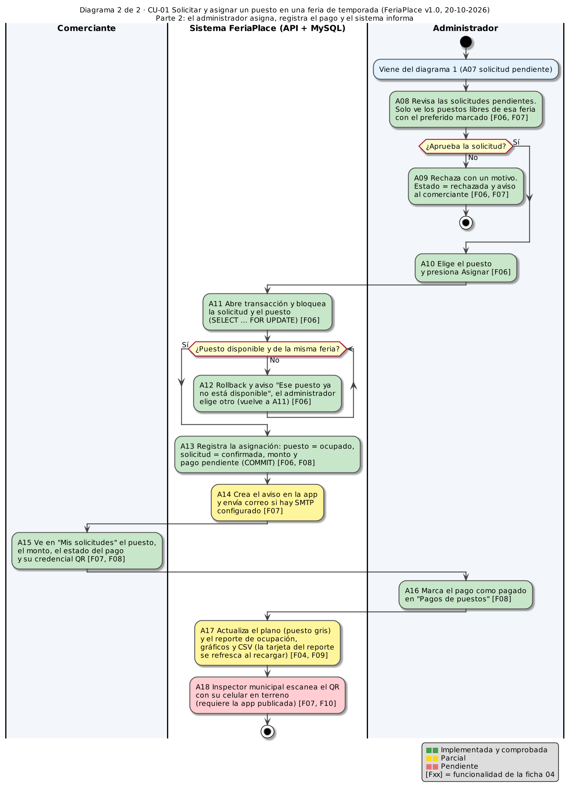
Archivos: diagramas/diagrama-actividades-CU01-parte1.png y parte2.png (fuente editable en PlantUML: diagramas/*.puml).
Ruta en GitHub y versión: https://github.com/bastian380/eriaplace-fase1, carpeta "Fase 2/Semana 11" (ficha, diagramas y evidencias). Versión revisada: aplicación del 20-10-2026 (respaldo feriaplace-2026-10-20), probada el 26-10-2026.
Verificación | Respuesta del equipo
¿Qué actividades corresponden a las funcionalidades comprobadas? | A01 a A13, A15 y A16 corresponden a F01 a F08, comprobadas en el recorrido del 26-10-2026 (capturas 01 a 10) y en las 13 pruebas automáticas. A17 corresponde a F04 y F09 (datos del reporte comprobados por las pruebas 10 y 11).
¿Qué condiciones determinan los diferentes recorridos? | Cuatro decisiones: sesión válida y cuenta aprobada (A02); datos válidos: rubro obligatorio, feria existente y publicada, tamaño permitido y puesto preferido disponible (A05); el administrador aprueba o rechaza (A08); el puesto sigue disponible y es de la misma feria dentro de la transacción (A11).
¿Quién realiza cada actividad y dónde se validan datos y permisos? | Comerciante: A01, A03, A04 y A15. Administrador: A08 a A10 y A16. Sistema: A02, A05 a A07, A11 a A14 y A17. Los permisos se validan en el servidor con verificarToken y requireRol en cada ruta (401 sin sesión, 403 rol incorrecto); los datos en solicitudes.js (A05) y la disponibilidad con bloqueo de fila (A11). El navegador solo marca campos obligatorios.
¿Qué actividades están implementadas, parciales o pendientes? | Implementadas: A01 a A13, A15 y A16. Parciales: A14 (el aviso en la app funciona; el correo depende de configurar SMTP y no se probó) y A17 (los datos son correctos, pero la tarjeta del reporte solo se actualiza al recargar). Pendiente: A18 (escanear el QR con un celular en terreno requiere la app publicada; en el PC funciona verificar.html).
¿Qué diferencias existen entre el diagrama y el sistema? | Al recorrer el flujo apareció una diferencia: después de marcar un pago, el reporte en pantalla sigue mostrando "cobrado $0" hasta recargar, aunque la base y la tarjeta de pagos ya tienen $150.000 (capturas 06 y 10). Además, el rubro vacío lo bloquea primero el navegador; la validación del servidor (A05) se comprobó por la API con respuesta 400.
Criterio de revisión: debe ser posible recorrer el diagrama y reproducir ese flujo en el sistema. Una lista de pantallas no basta para explicar el proceso.

6 Comprobación de un caso de uso
Elemento | Definición
ID y nombre del caso de uso | CU-01 Solicitar y asignar un puesto en una feria de temporada
Actor y objetivo | Comerciante (actor principal): obtener un puesto en una feria de temporada. Administrador (actor secundario): asignar un puesto libre y registrar el pago.
Funcionalidades relacionadas de la ficha 04 | F01, F02, F04, F06, F07, F08 y F09 (F03 y F05 como base, porque la feria y su plano deben existir).
Precondiciones y datos de entrada | Feria publicada con plano y puestos ("Feria Navideña Plaza de Maipú", 8 puestos de $150.000) y cuenta de comerciante aprobada (Juana Pérez). Entradas: feria, puesto preferido (opcional), rubro (obligatorio), zona, tamaño y comentario; el administrador indica el puesto y el estado del pago.
Reglas validaciones y alternativa ante error | Rubro y feria obligatorios; la feria debe existir y estar publicada; tamaño pequeño, mediano o grande; el puesto preferido debe seguir libre (409). Solo el comerciante solicita y solo el administrador asigna (403). Un puesto ocupado no se asigna dos veces ni una solicitud resuelta se reasigna (transacción, 409). Ante error se muestra el mensaje y el usuario corrige.
Salida esperada y datos que deben quedar registrados | Mensaje "Solicitud enviada"; la solicitud aparece pendiente al administrador. Al asignar: tabla puesto = ocupado; tabla solicitud = confirmada, puesto_id, monto y estado_pago; tabla notificacion con el aviso. El comerciante ve su puesto, monto, pago y credencial QR, y el reporte cuenta el puesto ocupado.
Demostrar el recorrido exitoso y al menos una alternativa de validación o error siguiendo el diagrama. Si el flujo es parcial, identificar dónde se interrumpe. Versión probada: aplicación del 20-10-2026, instalada desde cero y probada el 26-10-2026
Paso | ID de actividad | Resultado observado y evidencia
Ingreso de datos | A01, A04 | Juana elige el puesto A1 en el plano y escribe el rubro "Juguetes y adornos navideños" (captura 01-formulario-solicitud.png).
Validación y decisión | A02, A05 | Con sesión válida y datos correctos (puesto A2), la API responde 201 y la solicitud queda pendiente (captura 03-solicitud-enviada.png).
Procesamiento y registro | A07, A10, A11, A13, A16 | El administrador ve la solicitud pendiente (04) y asigna A2 (05). En la base: solicitud confirmada, puesto A2, monto 150000; puesto A2 ocupado; luego estado_pago = pagado (06 y evidencia-base-de-datos.txt).
Salida al usuario | A14, A15, A17 | Juana ve en Mis solicitudes el puesto A2, $150.000 y pagado, con su credencial (07); recibe los avisos "Te asignamos el puesto A2" y "Recibimos tu pago" (08). El plano muestra A1 y A2 en gris (09) y el reporte 2 de 8 ocupados, 25 % (10).
Alternativa ante error | A05, A06, A11, A12 | Otro comerciante obtuvo A1 mientras Juana llenaba el formulario: al enviar aparece "El puesto preferido ya no está disponible" (02) y Juana corrige eligiendo A2. Por la API: sin rubro 400, feria inexistente 400, sin sesión 401, comerciante que asigna 403 y asignar A1 ocupado 409 (evidencia-api.txt).

7 Compromiso para la siguiente iteración
Brecha detectada | Incremento comprometido | Responsable y fecha | Criterio de aceptación
El reporte de ocupación en pantalla no se actualiza al marcar un pago (A17 parcial) | Recargar la tarjeta del reporte después de asignar, rechazar o marcar un pago | Bastian Reyes · 01-11-2026 | Al marcar "pagado", el cobrado y por cobrar del reporte cambian sin recargar y coinciden con la tarjeta de pagos.
La app solo corre en el PC del estudiante; el QR no se puede escanear en terreno (A18 pendiente) | Publicar en Railway con el Dockerfile y una base MySQL | Bastian Reyes · 08-11-2026 | La app abre desde una dirección pública y un celular escanea la credencial y ve "Puesto en regla".
El aviso por correo no se probó (A14 parcial) | Configurar SMTP de Gmail y probar los avisos por correo | Bastian Reyes · 08-11-2026 | El comerciante recibe por correo el aviso de asignación y el de pago.
Sin prueba con usuarios reales ni manual de usuario (F10 parcial) | Prueba con una feria navideña simulada (organizador y dos comerciantes) y manual de usuario | Bastian Reyes · 15-11-2026 | Observaciones registradas y resueltas o justificadas; manual en el repositorio. F10 llega a 100 %.
Entregar en GitHub esta ficha, el diagrama de actividades y la evidencia del flujo probado. Mantener actualizados el diario de reflexión y el informe final.
Resultado de la revisión: [ ] Coherente [ ] Coherente con ajustes [ ] Requiere corrección
Observación del docente: __________________________________________________________
Representante: Bastian Reyes Docente guía: Reginaldo Salinas

8 Mejoras reflexión y avance del informe
Completar con evidencia de la semana. Vincular la reflexión con las preguntas del diario 2.1 y registrar el avance del informe según la guía 2.6. Este seguimiento no reemplaza esos documentos.

Retroalimentación y mejoras aplicadas
Observación recibida de fase 1 o revisión posterior | Mejora aplicada y evidencia
Fase 1: la presentación describía ferias libres con Django y PostgreSQL, distinto de la aplicación real | Presentación de Semana 10 rehecha con el enfoque de ferias de temporada y el stack real (Node.js, Express y MySQL) e informe 1.5 corregido (Presentacion_Semana10_FeriaPlace_Bastian_Reyes.pptx).
Exposición del 14-10-2026: faltó la documentación de avance de Fase 2 | Documentos 2.1 a 2.4 completados y subidos a la carpeta Fase 2 del repositorio; la pauta se revisa al inicio de cada semana (esta ficha se completó con la pauta de la Semana 11).
Ficha 04: faltaban pruebas automatizadas y el reporte de ocupación | Reporte por feria con CSV y gráficos, y 13 pruebas automáticas que pasan (evidencia-npm-test.txt del 26-10-2026).

Diagnóstico de capacidades del equipo
Aspecto | Respuesta y acción
Fortaleza que permitió avanzar | Dominio del stack (Node.js, Express y MySQL) e iteraciones cortas con respaldos: la app se instaló desde cero en un equipo limpio y el CU-01 se recorrió completo en una sola sesión.
Dificultad actual y efecto en el desarrollo | Trabajo individual sin revisión de pares: errores de pantalla, como el reporte que no se refresca, solo aparecen al recorrer el flujo completo; además la documentación compite en tiempo con el desarrollo.
Acción de mejora responsable y fecha | Recorrer el CU-01 con capturas antes de cada entrega y corregir el refresco del reporte. Responsable: Bastian Reyes, 01-11-2026.

Reflexión del aprendizaje
Pregunta del diario 2.1 utilizada: 3. ¿Cómo evalúas tu trabajo? ¿Qué destacas y qué podrías hacer para mejorar tu trabajo?
¿Qué aprendimos al contrastar el diagrama con el sistema y qué cambiaremos?
Que el diagrama hay que recorrerlo en el sistema y no solo dibujarlo desde el código. Al hacerlo apareció que el reporte no se refresca al marcar un pago, algo que las pruebas automáticas no detectan porque revisan los datos de la API y no la pantalla. Cambiaremos: cada actividad del diagrama tendrá su evidencia (prueba o captura) y antes de cada entrega se recorrerá el caso de uso completo en la interfaz.
Ubicación de la reflexión en el diario: 2.1_APT122_DiarioReflexionFase2_Bastian_Reyes.docx, pregunta 3, "Actualización Semana 11 (26-10-2026)".

Avance del informe final 2.6
Apartado según la guía | Actualización y evidencia | Pendiente responsable y fecha
Relevancia del proyecto y objetivos general y específicos | Se reutilizan los de la guía 2.4, ajustados a ferias de temporada y a la versión 1.0. | Redactar en el formato del informe 2.6. Bastian Reyes, 01-11-2026
Metodología y su pertinencia | Iteraciones semanales con fichas 01 a 05 y trazabilidad por pesos (87,5 % en la ficha 04 y 95 % en esta ficha). | Explicar la pertinencia de las iteraciones y las pruebas. Bastian Reyes, 01-11-2026
Desarrollo: etapas, dificultades, facilitadores y ajustes | Diagrama de actividades CU-01 (vista de procesos del 4+1), modelo de datos y arquitectura (Evidencia_Modelo_Datos_y_Arquitectura_FeriaPlace.docx). | Agregar el diagrama de casos de uso (vista de escenarios). Bastian Reyes, 08-11-2026
Evidencias | Capturas 01 a 10 del recorrido del 26-10-2026, evidencia-api.txt, evidencia-base-de-datos.txt, evidencia-npm-test.txt y evidencia-instalar.txt. | Ordenarlas como anexos y subirlas a GitHub. Bastian Reyes, 08-11-2026
Intereses y proyecciones profesionales | Sin avance todavía. | Redactar el apartado. Bastian Reyes, 15-11-2026
Conclusión del equipo sobre la viabilidad de la versión 1.0 y ajuste del siguiente incremento:
La versión 1.0 es viable: tiene un 95 % reconocido con evidencia, el flujo principal funciona de punta a punta y está cubierto por 13 pruebas automáticas. El siguiente incremento no agrega funciones nuevas: corrige el refresco del reporte y cierra las brechas de uso real (publicación, QR en terreno, correo, prueba con usuarios y manual).

